DEVOIRS POUR LE MERCREDI 1ER AVRIL

Merci de m’envoyer une photo de votre travail.

Jogging d’écriture : réponds à cette question:
"La libération de l'homme et, finalement, sa liberté passent-elles forcément par la connaissance des déterminismes ?"

- Problème : Un coq pond 18 œufs. Il en fait tomber 7, combien en reste-t-il ?

- 1 + 1 =

- Calcule :

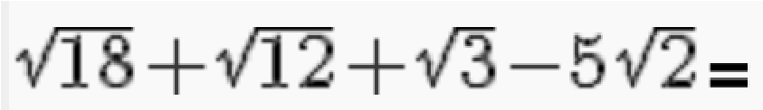

- Réponds à ce test sur une feuille blanche :

Test de 3 minutes
1.Continuez à lire toutes les consignes avant de commencer.
2.Écrivez votre nom dans le coin droit au haut de cette feuille.
3.Encerclez le mot "nom" dans la deuxième phrase.
4.Dessinez 5 carrés dans le coin gauche au haut de cette feuille.
5.Tracez un "X" dans chacun des carrés du numéro 4.
6.Encerclez chaque carré.
7.Signez votre nom sous le titre de cette page.
8.Après le titre écrivez : "Paris est magique".
9.Encerclez le numéro 7.
10.Tracez un "X" dans le coin gauche au bas de cette page.
11.Dessinez un triangle autour des "X" que vous venez de faire.
12.Derrière cette page, multipliez 70 x 32.
13.Encerclez le mot feuille dans la phrase numéro 4.
14.À ce moment, dites votre prénom à haute voix.
15.Si vous croyez avoir suivi attentivement les instructions dites à voix haute "J'ai fini le numéro 15".
16.Additionnez 107 + 232 au dos de cette feuille.
17.Encerclez la réponse obtenue dans le numéro 6.
18.Sur un ton de voix normal, comptez à l’envers de 1 à 10 : 10, 9, 8 ………
19.Avec la pointe de votre crayon, faites un trou dans cette feuille.
20.Soulignez les numéros pairs (qui finissent par 0, 2, 4, 6, 8) dans cet exercice. 22.Maintenant que vous avez fini de lire toutes les consignes comme je vous l’ai demandé au début de ce test, répondez seulement à la question numéro 2. Et oui, il ne fallait rien faire mais uniquement lire les consignes ! Je t’ai bien eu, poisson d’avril !

7) Dessine ton plus beau poisson d’avril et envoie le moi en photo !

